SITUATIONS QUOTIDIENNES

En France le petit déjeuner n’est pas très important. Le matin, on mange un croissant, un pain au chocolat ou une tartine avec du beurre et de la confiture. Qu’est-ce qu’on boit? On boit du café noir, du chocolat ou du thé.

-Vous désirez un petit déjeuner?
- oui, s’il vous plaît
- qu’est-ce que vous prenez? du thé, du chocolat ou du café?
- je prends un grand café s’il vous plaît
- avec du lait?
- pas de lait, s’il vous plaît
- d’accord
- je voudrais aussi deux croissants et une tartine
- bien sûr, avec du beurre et de la confiture
- parfait, qu’est-ce qu’il y a comme confiture?
- alors, nous avons fraise, abricot, pêche, prune, orange, myrtille et miel
- prune s’il vous plaît
- tout de suite mademoiselle
- excusez-moi monsieur! je peux avoir un jus d’orange aussi, s’il vous plaît?
- désolé, je n’ai pas de jus d’orange
- d’accord, ce n’est pas grave
- et voilà mademoiselle, bon appétit
- merci monsieur, ah zut! je peux avoir un torchon, s’il vous plaît? j’ai renversé mon café
- ce n’est pas grave, voilà quelques serviettes mademoiselle
- merci mille fois monsieur

Après le petit déjeuner, on part au travail ou à l’école. À midi, on déjeune. Souvent on va au restaurant et on mange plusieurs plats. Une entrée, un plat, du fromage et un dessert. C’est le minimum. Comme entrée on peut prendre une salade, une soupe, une terrine, des crudités, des crustacés ou une quiche. Une quiche est une sorte de tarte avec du jambon et du fromage. Ensuite comme plat de résistance il y a beaucoup de choix. Une bonne viande par exemple: une bavette à l’échalote, une entrecôte, du poulet, une côte de porc ou une escalope de veau. Il y a du poisson aussi. Avec ça on peut commander des frites, du riz, des pommes de terre, des pâtes ou des légumes.
Ensuite il y a le plateau de fromage qui est très important. Parfois accompagné d’une petite salade. Puis le dessert. Qu’est-ce qu’on mange comme dessert? On peut prendre par exemple une tarte, une tarte aux pommes, une tarte aux cerises, une tarte aux poires ou une glace, un fondant au chocolat, une crème caramel, une salade de fruits, une mousse au chocolat, un gâteau au chocolat ou une île flottante.
Après tout ça un petit café pour digérer.
Et voilà! Monsieur! L’addition, s’il vous plaît.
- Alors, ça a été?
- très bon, merci
- merci et voilà votre monnaie
- au revoir et bon après-midi
- merci et pareillement, au revoir

PHRASES QUOTIDIENNES 1a

kan jag hjälpa er? | je peux vous aider?
får ni hjälp? | on vous aide?
tar man hand om er? | on s’occupe de vous?
nej tack, jag vill bara titta lite | non merci, je veux juste regarder un peu
ja, jag letar efter en snygg tröja | oui, je cherche un beau pull
vilken storlek? | quelle taille?
vilken skostorlek? | quelle pointure?
vilken färg föredrar ni? | quelle couleur préférez-vous?
vilken är er favoritfärg? | quelle est votre couleur préférée?
vilken är er storlek? | quelle est votre taille?
finns det andra modeller? | il y a d’autres modèles?
är den på rea? | c’est en solde?
den är för liten | il est trop petit
jag gillar inte denna modell | je n’aime pas ce modèle
det är för dyrt | c’est trop cher
ursäkta mig, jag letar efter ett bageri | excusez-moi, je cherche une boulangerie
det är alldeles i närheten | c’est tout près d’ici
finns det ett apotek i närheten? | il y a une pharmacie près d’ici?
känner ni till ett snabbköp här? | vous connaissez un supermarché ici?
jag hittar inte denna gata | je ne trouve pas cette rue
jag är vilse | je suis perdu
jag har tappat (bort) min plånbok | j’ai perdu mon porte-feuille
jag har ingen växel | je n’ai pas de monnaie
jag skulle vilja ha 2 euro-mynt | je voudrais des pièces de 2 euros
jag har en 5 eurosedel | j’ai un billet de 5 euros
jag vill inte ha det | je n’en veux pas
det intresserar mig inte | cela ne m’intéresse pas
jag har redan det | j’en ai déjà
jag har inga mer pengar | je n’ai plus d’argent
lämna mig i fred | laissez-moi tranquille
var är toaletterna tack? | où sont les toilettes, s’il vous plaît?
hur mycket kostar det? | c’est combien?
hur mycket kostar det? | ça coûte combien?
hur mycket kostar det? | ça fait combien?
jag köper den/det | je l’achète
jag tar den/det | je le prends
har ni frimärken? | vous avez des timbres?
betalar jag här? | je paie ici?
ni betalar i kassan | vous payez à la caisse
jag har tagit 3 vykort | j’ai pris 3 cartes postales
finns det kuvert till dem? | il y a des enveloppes avec?
ingår frimärkena i priset? | les timbres sont compris dans le prix?
det finns inget mer | il n’y a plus de
vi har inga mer | on n’en a plus
jag beklagar | je regrette
jag är inte härifrån | je ne suis pas d’ici
jag kommer från Sverige | je viens de Suède
min lärare är därborta | mon professeur est là-bas
se här mitt id-kort | voilà ma carte d’identité
kan jag få en påse, tack? | je peux avoir un sac, s’il vous plaît?
öppna era väskor tack | ouvrez vos sacs, s’il vous plaît
vi stänger | on ferme
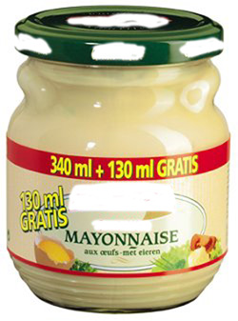PHRASES QUOTIDIENNES 1b

- kan jag hjälpa er?
- får ni hjälp?
- tar man hand om er?
- nej tack, jag vill bara titta lite
- ja, jag letar efter en snygg tröja
- vilken storlek?
- vilken skostorlek?
- vilken färg föredrar ni?
- vilken är er favoritfärg?
- vilken är er storlek?
- finns det andra modeller?
- är den på rea?
- den är för liten
- jag gillar inte denna modell
- det är för dyrt
- ursäkta mig, jag letar efter ett bageri
- det är alldeles i närheten
- finns det ett apotek i närheten?
- känner ni till ett snabbköp här?
- 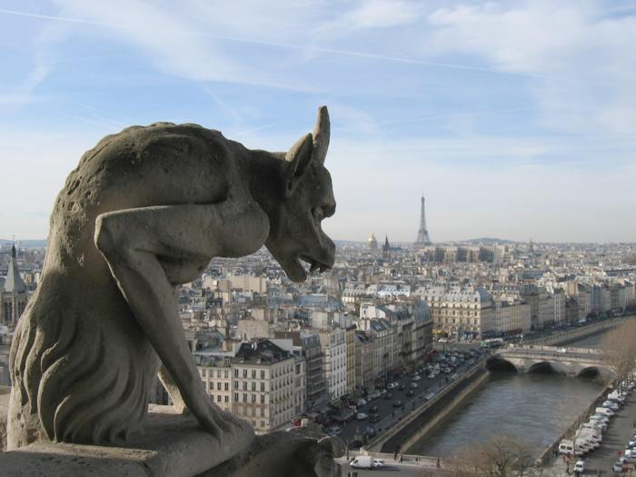jag hittar inte denna gata
- jag är vilse
- jag har tappat (bort) min plånbok
- jag har ingen växel
- jag skulle vilja ha 2 euro-mynt
- jag har en 5 eurosedel
- jag vill inte ha det
- det intresserar mig inte
- jag har redan det
- jag har inga mer pengar
- lämna mig i fred
- var är toaletterna tack?
- hur mycket kostar det?
- 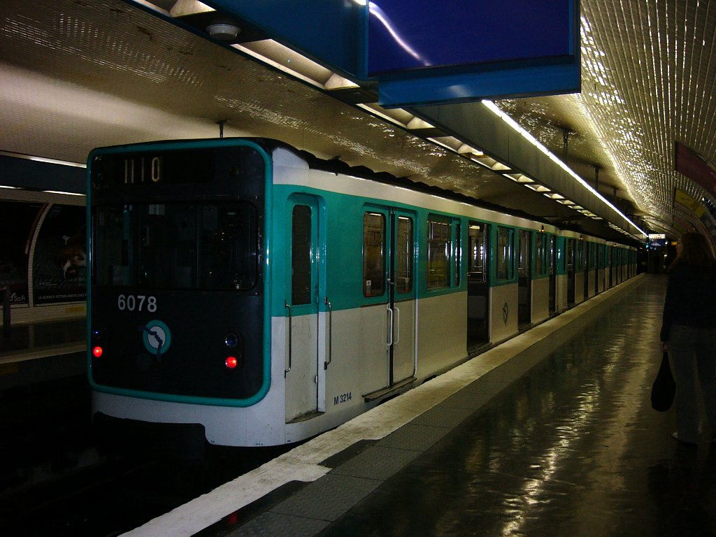hur mycket kostar det?
- hur mycket kostar det?
- jag köper den/det
- jag tar den/det
- har ni frimärken?
- betalar jag här?
- ni betalar i kassan
- jag har tagit 3 vykort
- finns det kuvert till dem?
- ingår frimärkena i priset?
- det finns inget mer
- vi har inga mer
- jag beklagar
- 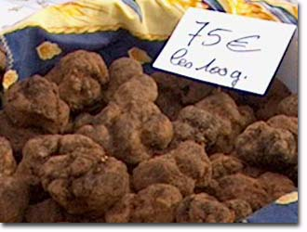jag är inte härifrån
- jag kommer från Sverige
- min lärare är därborta
- se här mitt id-kort
- kan jag få en påse, tack?
- öppna era väskor tack
- vi stänger

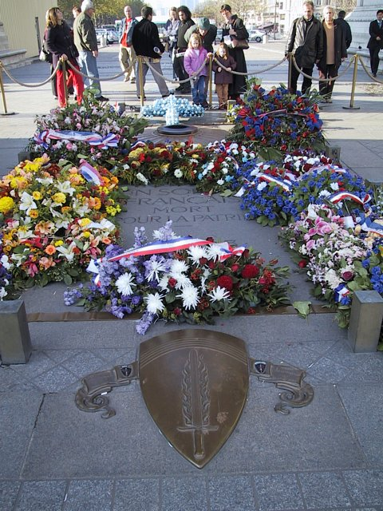PHRASES QUOTIDIENNES 1c

- je peux vous aider?
- on vous aide?
- on s’occupe de vous?
- non merci, je veux juste regarder un peu
- oui, je cherche un beau pull
- quelle taille?
- quelle pointure?
- quelle couleur préférez-vous?
- quelle est votre couleur préférée?
- quelle est votre taille?
- il y a d’autres modèles?
- c’est en solde?
- il est trop petit
- je n’aime pas ce modèle
- c’est trop cher
- excusez-moi, je cherche une boulangerie
- c’est tout près d’ici
- il y a une pharmacie près d’ici?
- vous connaissez un supermarché ici?
- je ne trouve pas cette rue
- 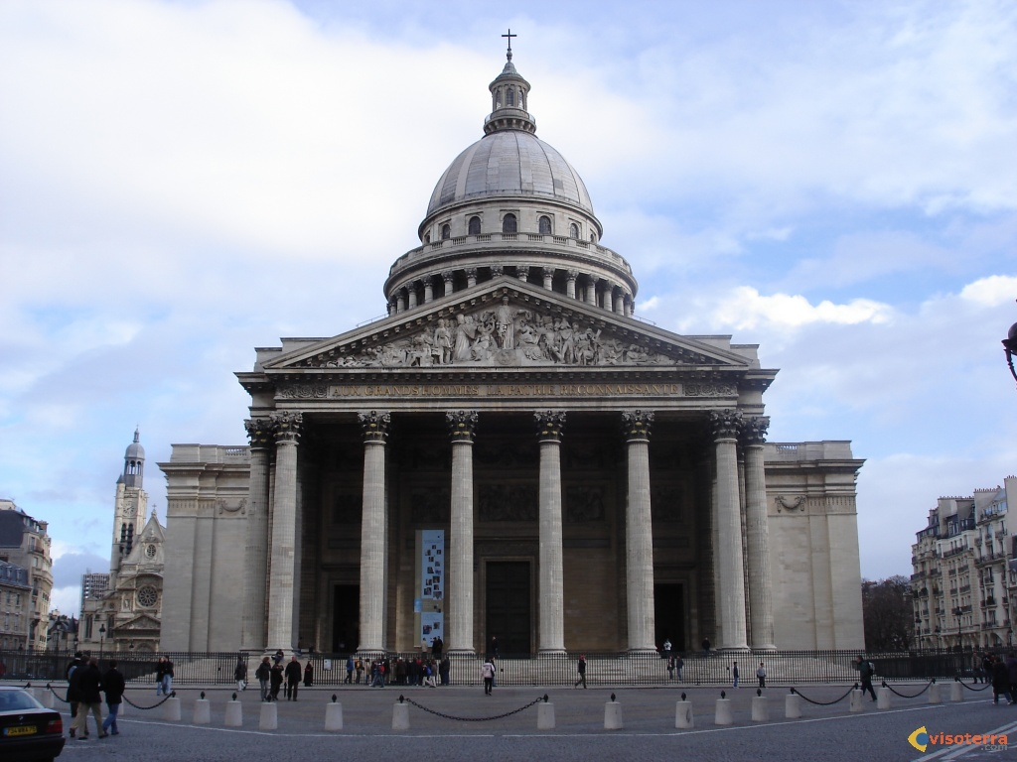je suis perdu
- j’ai perdu mon porte-feuille
- je n’ai pas de monnaie
- je voudrais des pièces de 2 euros
- j’ai un billet de 5 euros
- je n’en veux pas
- cela ne m’intéresse pas
- j’en ai déjà
- je n’ai plus d’argent
- laissez-moi tranquille
- où sont les toilettes, s’il vous plaît?
- c’est combien?
- ça coûte combien?
- ça fait combien?
- je l’achète
- 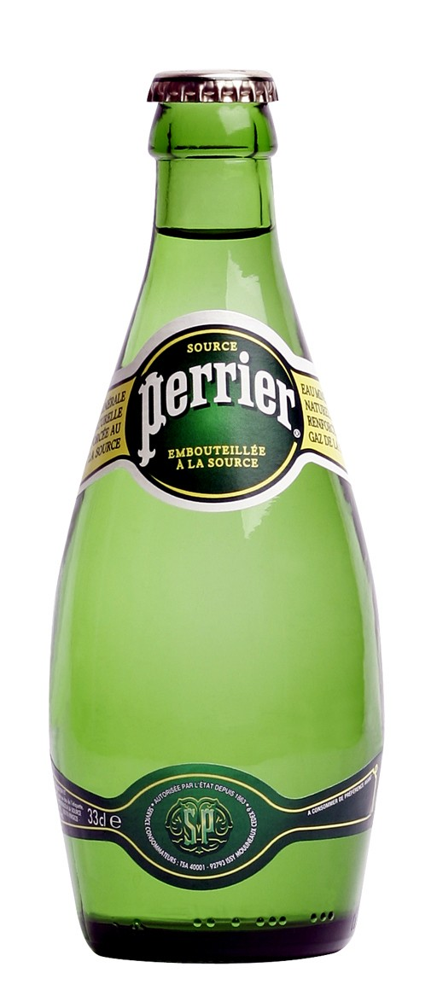je le prends
- vous avez des timbres?
- je paie ici?
- vous payez à la caisse
- j’ai pris 3 cartes postales
- il y a des enveloppes avec?
- les timbres sont compris dans le prix?
- il n’y a plus de
- on n’en a plus
- je regrette
- je ne suis pas d’ici
- je viens de Suède
- mon professeur est là-bas
- voilà ma carte d’identité
- je peux avoir un sac, s’il vous plaît?
- ouvrez vos sacs, s’il vous plaît
- on ferme

PHRASES QUOTIDIENNES 1d

kan jag hjälpa er? | je peux vous aider?
får ni hjälp? | on vous aide?
tar man hand om er? | on s’occupe de vous?
nej tack, jag vill bara titta lite | non merci, je veux juste regarder un peu
ja, jag letar efter en snygg tröja | oui, je cherche un beau pull
vilken storlek? | quelle taille?
vilken skostorlek? | quelle pointure?
vilken färg föredrar ni? | quelle couleur préférez-vous?
vilken är er favoritfärg? | quelle est votre couleur préférée?
vilken är er storlek? | quelle est votre taille?
finns det andra modeller? | il y a d’autres modèles?
är den på rea? | c’est en solde?
den är för liten | il est trop petit
jag gillar inte denna modell | je n’aime pas ce modèle
det är för dyrt | c’est trop cher
ursäkta mig, jag letar efter ett bageri | excusez-moi, je cherche une boulangerie
det är alldeles i närheten | c’est tout près d’ici
finns det ett apotek i närheten? | il y a une pharmacie près d’ici?
känner ni till ett snabbköp här? | vous connaissez un supermarché ici?
jag hittar inte denna gata | je ne trouve pas cette rue
jag är vilse | je suis perdu
jag har tappat (bort) min plånbok | j’ai perdu mon porte-feuille
jag har ingen växel | je n’ai pas de monnaie
jag skulle vilja ha 2 euro-mynt | je voudrais des pièces de 2 euros
jag har en 5 eurosedel | j’ai un billet de 5 euros
jag vill inte ha det | je n’en veux pas
det intresserar mig inte | cela ne m’intéresse pas
jag har redan det | j’en ai déjà
jag har inga mer pengar | je n’ai plus d’argent
lämna mig i fred | laissez-moi tranquille
var är toaletterna tack? | où sont les toilettes, s’il vous plaît?
hur mycket kostar det? | c’est combien?
hur mycket kostar det? | ça coûte combien?
hur mycket kostar det? | ça fait combien?
jag köper den/det | je l’achète
jag tar den/det | je le prends
har ni frimärken? | vous avez des timbres?
betalar jag här? | je paie ici?
ni betalar i kassan | vous payez à la caisse
jag har tagit 3 vykort | j’ai pris 3 cartes postales
finns det kuvert till dem? | il y a des enveloppes avec?
ingår frimärkena i priset? | les timbres sont compris dans le prix?
det finns inget mer | il n’y a plus de
vi har inga mer | on n’en a plus
jag beklagar | je regrette
jag är inte härifrån | je ne suis pas d’ici
jag kommer från Sverige | je viens de Suède
min lärare är därborta | mon professeur est là-bas
se här mitt id-kort | voilà ma carte d’identité
kan jag få en påse, tack? | je peux avoir un sac, s’il vous plaît?
öppna era väskor tack | ouvrez vos sacs, s’il vous plaît
vi stänger | on ferme

PHRASES QUOTIDIENNES 1e

kan jag hjälpa er?
får ni hjälp?
tar man hand om er?
nej tack, jag vill bara titta lite
ja, jag letar efter en snygg tröja
vilken storlek?
vilken skostorlek?
vilken färg föredrar ni?
vilken är er favoritfärg?
vilken är er storlek?
finns det andra modeller?
är den på rea?
den är för liten
jag gillar inte denna modell
det är för dyrt
ursäkta mig, jag letar efter ett bageri
det är alldeles i närheten
finns det ett apotek i närheten?
känner ni till ett snabbköp här?
jag hittar inte denna gata
jag är vilse
jag har tappat (bort) min plånbok
jag har ingen växel
jag skulle vilja ha 2 euro-mynt
jag har en 5 eurosedel
jag vill inte ha det
det intresserar mig inte
jag har redan det
jag har inga mer pengar
lämna mig i fred
var är toaletterna tack?
hur mycket kostar det?
hur mycket kostar det?
hur mycket kostar det?
jag köper den/det
jag tar den/det
har ni frimärken?
betalar jag här?
ni betalar i kassan
jag har tagit 3 vykort
finns det kuvert till dem?
ingår frimärkena i priset?
det finns inget mer
vi har inga mer
jag beklagar
jag är inte härifrån
jag kommer från Sverige
min lärare är därborta
se här mitt id-kort
kan jag få en påse, tack?
öppna era väskor tack
vi stänger

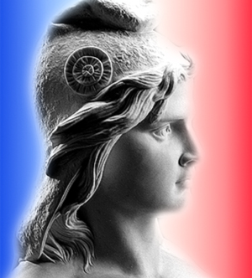EXERCICES DE PRONONCIATION

- trottoir
- je peux
- je voudrais
- la Tour Eiffel
- je prends
- tu parles
- chanson
- tu chantes
- ils chantent
- un couteau
- un mouchoir
- un billet
- treize
- 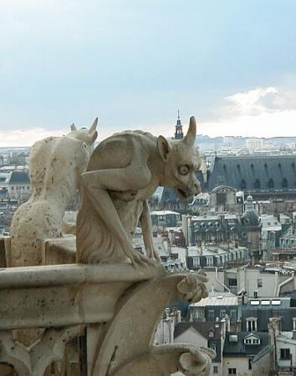j’ai
- je
- je suis
- tu es
- elle est
- une boisson
- un poisson
- des crudités
- un café
- des toilettes
- du beurre
- vous prenez
- un hôtel
- la douche
- l’eau chaude
- une bouteille d’eau
- sans sauce
- encore des frites
- trente
- 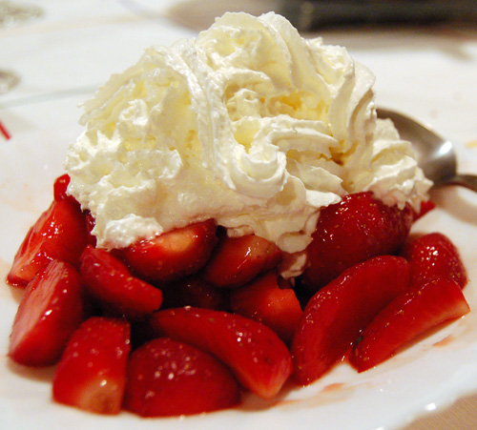en Suède
- voilà
- toi et moi
- choix
- comme entrée
- intelligent
- vingt
- pain
- baguette
- croissant
eu | ai | au | ei
ou | u | oi | en
in | é | è | o

Tu te lèves à quelle heure d'habitude ?
J'ai l'habitude de me lever à 8 heures.
Tu déjeunes où ?
Je déjeune dans un restaurant à côté.
Qu'est ce que tu as mangé pour le déjeuner ?
J'ai mangé un hamburger et une cuisse de poulet frit.
A quelle heure commences-tu le travail ?
Je commence le travail à 8h.
Qu'est-ce que tu fais au travail ?
Je réponds au téléphone et je tape à la machine.
A quelle heure quittes-tu le travail ?
A six heures.
Qu'est ce que tu fais pendant ton temps libre ?
J'aime écouter de la musique pop.
J'aime jouer au football.

As-tu été à Tahiti ?

Bonjour Madame Sans-Souci. Combien sont ces six saucissons-ci et combien sont ces six saucissons-là?
Six sous Madame sont ces six saucissons-ci et six sous aussi sont ces six saucissons là !

Si ces six cent six sangsues sont sans sucer son sang, ces six cent six sangsues sont sans succès.

Si six cent scies scient six cent saucisses, six cent six scies scieront six cent six saucissons.

Ce chasseur sait chasser sans son chien dit le sage garde-chasse, chasseur sachez chasser sans chien !

J'ai chaud chez ce cher Serge.
J'ai vu six cents Suisses suçant six cents six saucisses dont six en sauce et six cents sans sauce.

